東京経済大学陸上競技部メールニュース2019-1(2019.1.30)
2018年度体育会年間表彰式 1月12日 国分寺キャンパスD-101
～鈴木優斗が功労賞、4×400ｍRが奨励賞受賞～
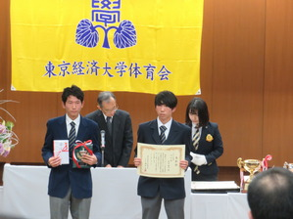 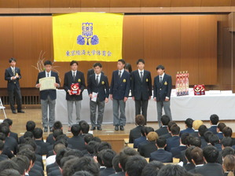
鈴木優斗 4×400ｍＲ（村山、山田、吉田隼、中野裕、星野、関口）
2018年度体育会年間表彰式が国分寺キャンパスＤ101番教室で開催されました。
学長挨拶では、「たくましい東経大生になって欲しい。健康、体力、協調性を部活動から培ってください。そして人徳、品格、品位を磨いてください。忍耐力と粘り強さがあれば少々の困難にも打ち勝つことができます。そういったものを身に着けることができる体育会を全力で支援します。」と述べられました。
年間表彰式で陸上競技部からは、箱根駅伝関東学生連合に選出された鈴木優斗（3）が功労賞を関東インカレ、日本インカレ、日本選手権リレーで活躍した4×400ｍＲ（村山、山田、吉田隼、中野裕、星野、関口）が敢闘賞を獲得しました。

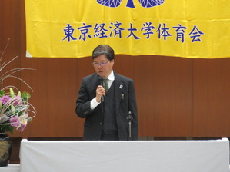
岡本学長

第10回赤羽ハーフマラソン結果
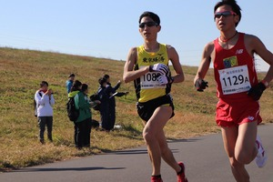 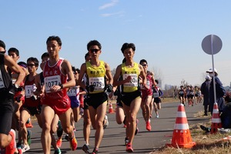
鈴木優斗（3） 村上（左）、柿沼（右）
ペース走感覚で臨んだ試合でしたが、収穫と反省を得ることができました。その中でもやはり
鈴木優斗（3）は安定感のある走りを見せてくれました。

鈴木 優斗（3） 1時間05分43秒
村上 滋（3） 1時間08分17秒 自己新
柿沼 竜我（3） 1時間08分30秒 自己新
益田 昇馬（3） 1時間08分37秒 自己新
小山 大輝（3） 1時間08分54秒 自己新
関 颯介（1） 1時間09分21秒 初
松本 大寛（2） 1時間09分24秒 自己新
西山 隆将（1） 1時間10分50秒 初
守谷 陸（1） 1時間12分11秒 初
井出 優伍（1） 1時間12分13秒 初
樋田 侑司（1） 1時間14分21秒 初
中山 玄基（2） 1時間15分00秒 初
西尾祐一郎（2） 1時間16分23秒 初
河守 大世（1） 1時間16分23秒 初

